# Creative Commons Licentie Gee van Duin

# Veldtoets Westerpark versie 1.5, 25 juni 2012

Opzet

Leerlingen gaan in duo’s een route lopen waarbij ze bij bepaalde plekken ecologische vragen moeten beantwoorden op basis van daar aanwezige (natuur-)verschijnselen.

De veldtoets is onderdeel van de ExamenToets van periode 4; op school maken ze eerst individueel vragen over (eco-)toxicologie, wat ook een periodeonderwerp was.

Tijd:

9:15 – 9:45 toets op school (toxicologie-deel)

10:00 tot 12:00 toets in het Westerpark.

Doel

In het park rondlopen, observeren en beleven;

Toepassen ecologische begrippen.

Beleving uiten.

Organisatie

De week ervoor op school

* Verkennen welke planten bloeien en waar interessante verschijnselen zijn.
* In klas de lijst met planten (en dieren?) distribueren die ze moeten kennen.
* Een plantententoonstelling maken met geplukte exemplaren en naamstickers.
* Extra begeleiding vragen bij studenten ILO.
* Opdrachtbladen afdrukken en lamineren in plastic; perforeren midden boven en boven opzij (kan dus centraal aan stok of als vlag als het erg waait)
* Stevige bamboestokjes en elastiekjes en touw om de geperforeerde opdrachtbladen op te hangen.
* Clipboards
* Toetspapier (3 vel per groep)
* Bubbeltjesenveloppen voor telefoonbewaring (2 telefoons per envelop)
* Plattegrond met route afdrukken.
* Eventueel opgezette dieren klaarzetten om in het veld te zetten.
* Weersverwachting bekijken en leerlingen per mail en in de klas kleding- en schoeiseladvies geven.
* Surveillanten regelen:
  + Een centraal voor bewaking telefoons enz.
  + Een ten behoeve van overzicht op de dijk/rondwandelend
  + Een op kruispunt bij wilg en rietbruggetje
  + Een pendelend tussen F en D

De dag zelf

* Bordjes met de vragen plaatsen. (dit duurt in onze opzet bijna vijf kwartier!)
* Planten stickeren
* Mol in molshoop leggen.
* Op school eerst vragen maken in 1.01. Daar zit één surveillant die de procedure nog eens uitlegt.
* Wie klaar is mag gaan, naar het Westerpark; tassen blijven in het lokaal, alleen etui met pen en potlood is nodig.
* Bij het Westergasterras zit een medewerker met de volgende taken:
* telefoons innemen en in enveloppen met de namen doen[1];
* duo’s (laten) noteren met groepsnummer, dat correspondeert met telefoonenvelop;
* kaart geven en instrueren; ook op welk punt ze moeten beginnen;

Op de dijk staat de derde medewerker met een verrekijker. Dat is de ‘surveillant’ met als taak leerlingen wegwijs te maken en om te zien of ze niet als groepjes contact met elkaar maken.

*Ervaringen achteraf:*

* *Tijd is verkeerd ingeschat; ze komen toch in een grote groep van school dus de start moet meer verspreid in de tijd. Tijdslots van aankomst?*
* *Instructie over vragen invullen moet duidelijker: korte antwoorden! Alleen nummers ervoor .*
* *Bubbeltjesenveloppen moeten groter; tissue tussen telefoons.*
* *Startplekken voor de aankomende groepen moet nog slimmer uitgewerkt, zodat eerste groep ver in het veld begint en er geen file ontstaat bij het startpunt A.*
* *In een warme week tijd waren sommige planten overwoekerd…*
* *Op punt L/N moest continu iemand staan om groepen uit elkaar te houden en om de weg te wijzen.*

Planten die ze moeten kennen:

|  |  |  |
| --- | --- | --- |
| Boerenwormkruid  Brandnetel  Distel  Gewone Berenklauw  Groot hoefblad  Haagwinde/pispotje  Harig wilgenroosje | Heen  IJle dravik  Kleefkruid  Klein hoefblad  Koninginnekruid  Kropaar  Muurgerst/kruipertje | Ratelaar  Riet  Smeerwortel  Wilg  Witbol  Zachte dravik  Zuring |

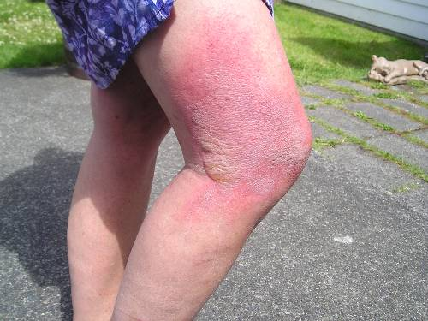 huidprobleem door reuzenberenklauw.

<https://secure.fera.defra.gov.uk/nonnativespecies/index.cfm?pageid=152>

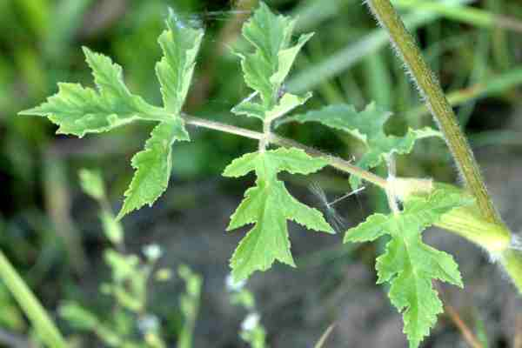

Bij vraag G17

1. Dit niet tevoren aankondigen, anders nemen ze extra telefoons mee.